**详细设计说明书**

**《xxx系统》**

**编写日期：**

**项目组：**

|  |  |  |
| --- | --- | --- |
| **学号** | **姓名** | **角色** |
| **201831061425** | **张旭林** | **组长** |
| **201831061424** | **张润琦** | **组员** |
| **201831061423** | **张楠** | **组员** |
| **201831061426** | **张卓鑫** | **组员** |
| **201831061427** | **赵强** | **组员** |
| **201831061428** | **钟宜轩** | **组员** |

**修改日志**

|  |  |  |
| --- | --- | --- |
| 修改者 | 修改日期 | 备注说明 |
| 张卓鑫 | 10/23 | 模块设计更改 |
| 张润琦 | 10/24 | 界面设计更改 |
|  |  |  |
|  |  |  |
|  |  |  |
|  |  |  |
|  |  |  |
|  |  |  |
|  |  |  |
|  |  |  |

# 引言

## 编写目的

实现在微信上的签到，包括二维码签到、定位签到、签到信息汇总和打印、在小程序中投影老师ppt、实现同班同学和老师之间的交流群

## 项目背景

二维码扫码的广泛使用、GPS的全面覆盖，在校学生都有自己的手机，二维码和定位签到可以有效的减少旷课和迟到的次数。在微信小程序中附带的投影PPT功能可以很好的加强学生上课的效率，交流群的出现减少了没次开课都开qq群的繁琐。

## 定义

### 引用名词1 名词1的解释

… 二维码签到：通过微信扫一扫在小程序界面完成记录的过程。

定位签到：老师发送签到要求，在手机定位的硬性要求下，在指定的场所进行签到记录。

## 参考资料

微信中的雨课堂例案、学习通中签到系统、微信群的聊天机制

### 《微信考勤小程序》 版本号 1.0 ，作者 狙击旷课特勤队，编写时间 2019/10/24

… 引用 微信中的雨课堂例案、学习通中签到系统、微信群的聊天机制

# 软件结构概述

包括四个模块：①用户界面：

②信息界面

③课程界面

④考勤功能

①用户界面：显示个人信息、我的课件库、试卷库、收藏

②信息界面：通知、评论、私信

③课程界面：查看课程、创建加入班级

④考勤功能：1.结合公众号2.开课前地点定位3.第一节课扫码签到4.公众号提醒功能

# 模块设计

3.1模块1——用户界面

3.11功能描述

通过本模块，可以直观的显示出用户的个人信息包括其学号，姓名，身份（老师，学生或者其他人员），学校以及个人邮箱。

我的课件库按键：通过课件库按键接口可以查看老师发布过的邮件。

我的试卷库按键：通过试卷库按键接口可以查看老师发布过的试卷。

我的收藏按键：通过此按键接口可以查看之前自己保存的知识点。

3.12接口描述

界面里会显示我的课件库，我的试卷库，我的收藏三个点击按钮，这个就是接口

3.13内部元素结构

记录函数，记录老师讲过的试卷和课件。

记录函数，记录自己收藏的知识点。

展示函数，将界面展示给用户。

3.14人机界面设计

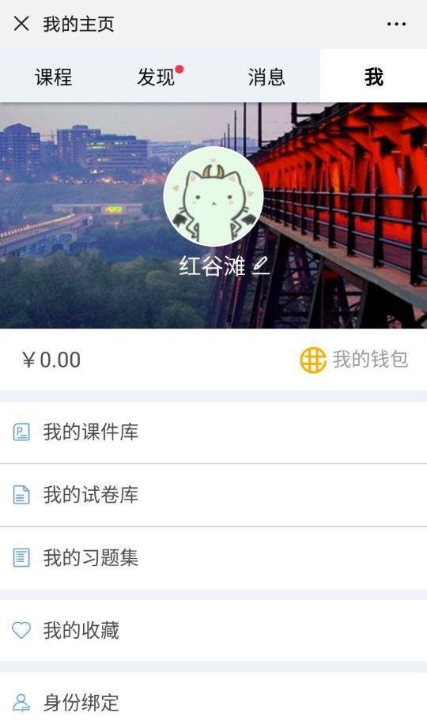

3.15子程序设计

记录函数：记录老师讲过的课件和试卷

展示函数：将自己收藏的知识点，课件和试卷展示出来。

连接函数：将各个函数连接在一起，可分类查询。

3.16模块测试设计

本模块主要测试分为在进入接口的时候是否会发生错误进入的情况，进入接口的时候是否灵敏。测试收藏的知识点课件和试卷数据是否会丢失。

3.2模块2——信息界面

3.21功能描述

本模块包含三小部分通知部分，评论部分以及私信部分。

3.22接口描述

单元一：通知部分，在这个单元内会显示出老师通知的消息

单元二：评论部分：在这个单元内会显示出老师以及其他同学对自己的评价

单元三：私信部分，在这个单元内会显示出老师和同学对自己的私发消息

3.23内部元素结构

记录函数：记录老师和学生对自己所发的消息。

私有函数：封装私信部分，对外不可见，只对内可见。

展示函数：展示通知和评论部分。

3.24人机界面设计

单元一：

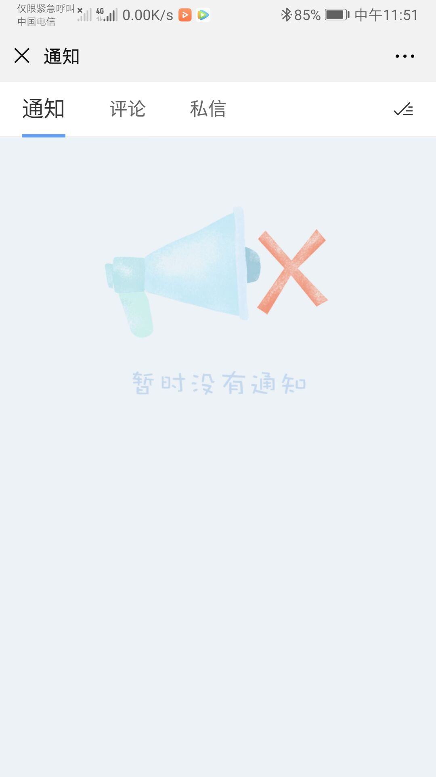

单元二：

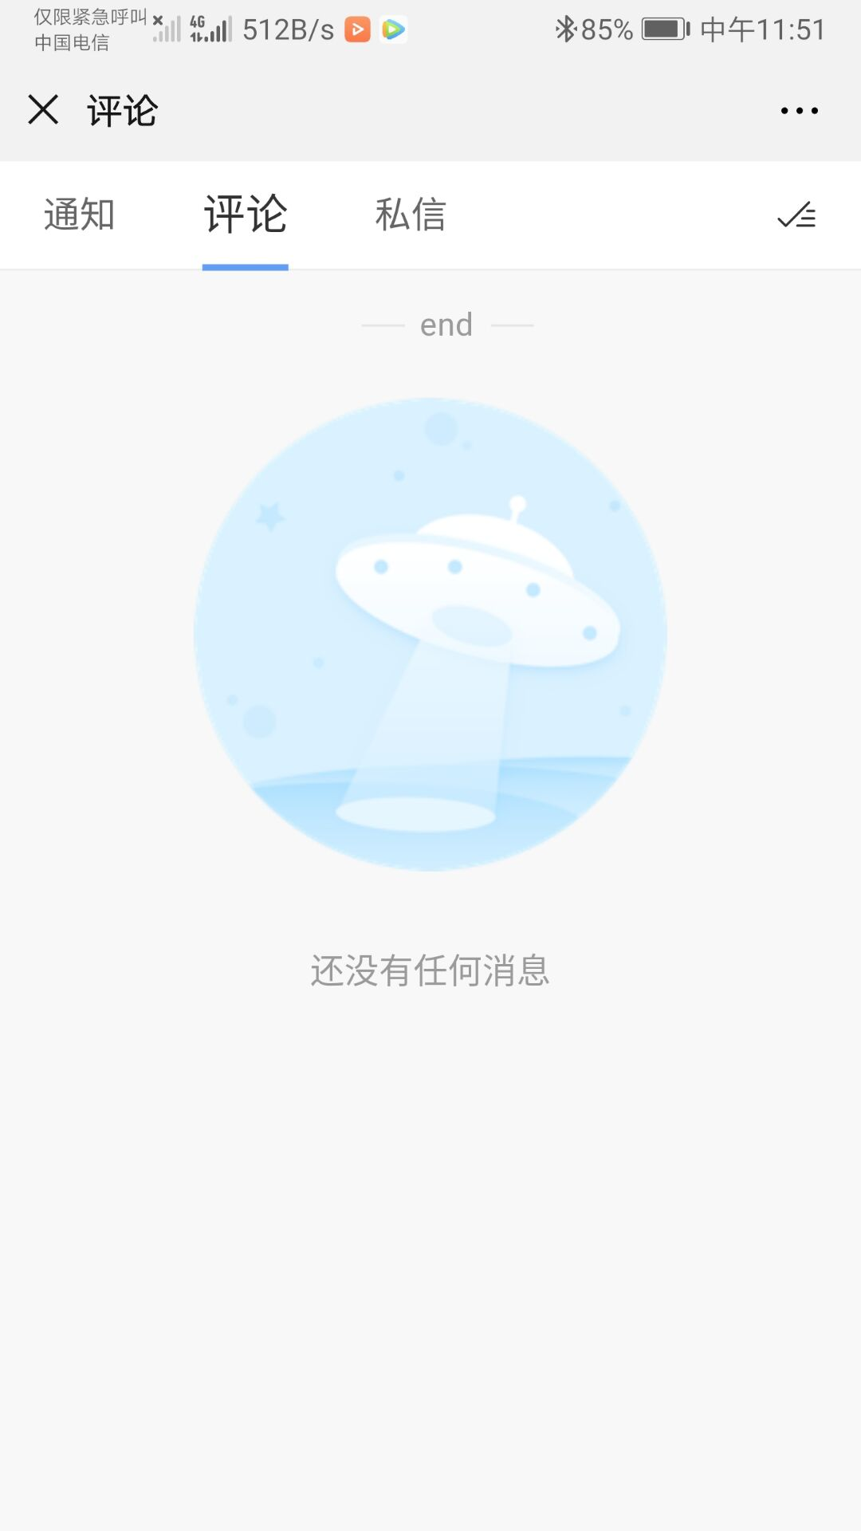

单元三：

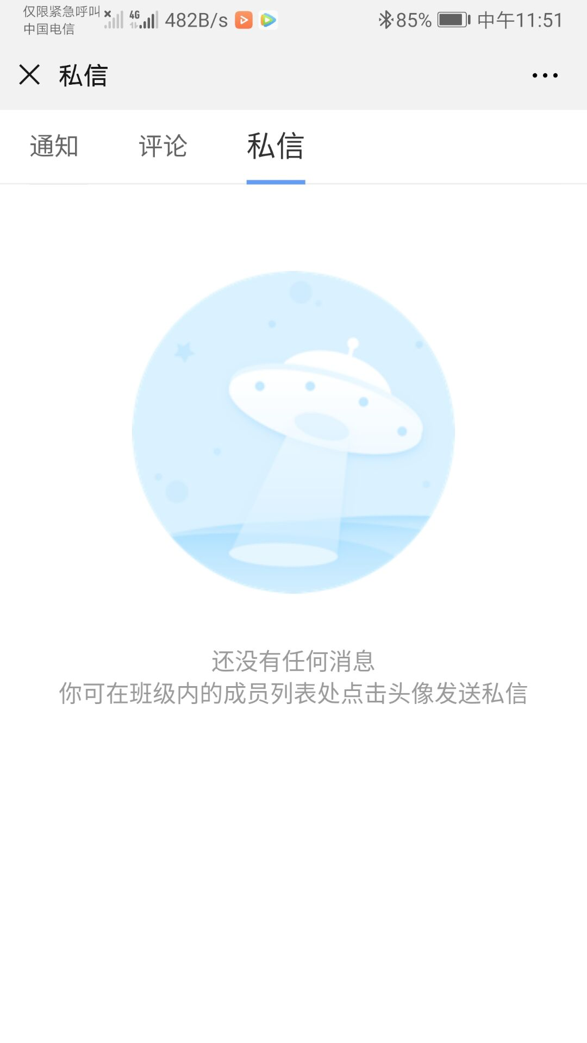

3.25子程序设计

这三个单元的设计大体相同

展示函数：向用户展示出所需要展示的界面

记录函数：记录所发的通知，评论和私信内容。

连接函数：将各个函数连接在一起。

3.26模块测试设计

本模块主要测试私信部分是否会对其他用户显示。

测试评论和通知内容是否会显示，且保存。

## 模块3 课程界面

单元一：我教的课

单元二：我听的课

单元三：创建班级

单元四：加入班级

### 功能描述

单元一：在界面中显示教室所担任的课堂

单元二：在学生端中查看到自己需要上的课

单元三：教室创建一个房间，用于容纳加入的成员，同时返回一个特定的二维码

单元四：学生得到二维码接口，依据此加入班级

### 接口描述

单元一：在界面中展示出课堂的名称，这个名称的界面就是接口，可以点进去查看课程数据和以往记录

单元二：与单元一相似，但指向的数据库不同。

单元三：在教室创建房间后返回一串密码，可通过此查询到房间

单元四：需要一串密码，在扫码函数中可以连接到这个聊天房间

### 内部元素结构

单元一：记录函数（记录上课的时间地点等信息）

展示函数（展示出课堂的数据，体现到界面中）

连接函数（将各个函数连接在一起，可以分类查询）

单元二：与单元一相似，都是一样的界面和功能，但是记录函数指向的数据库不同

单元三：创建函数（随机出一串数字作为密码）

房间类（输入函数：得到每个用户的数据、成员函数：用来分类管理成员）

管理类（用以管理群，可以获得、给出权限）

单元四：聊天类（得到学生输入的话语、上传到云端服务器）

管理类（退出群函数、免打扰函数）

### 人机界面设计

单元一：

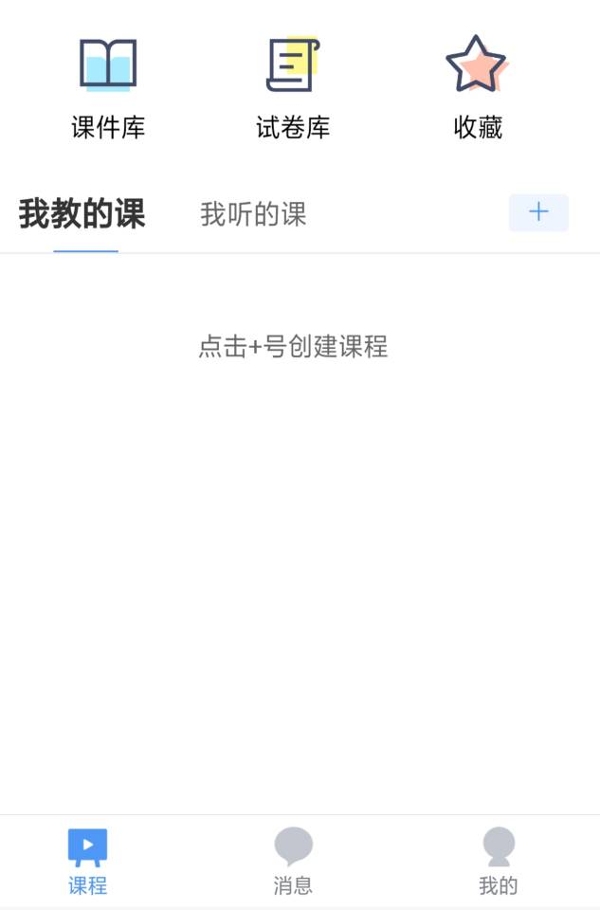

单元二：

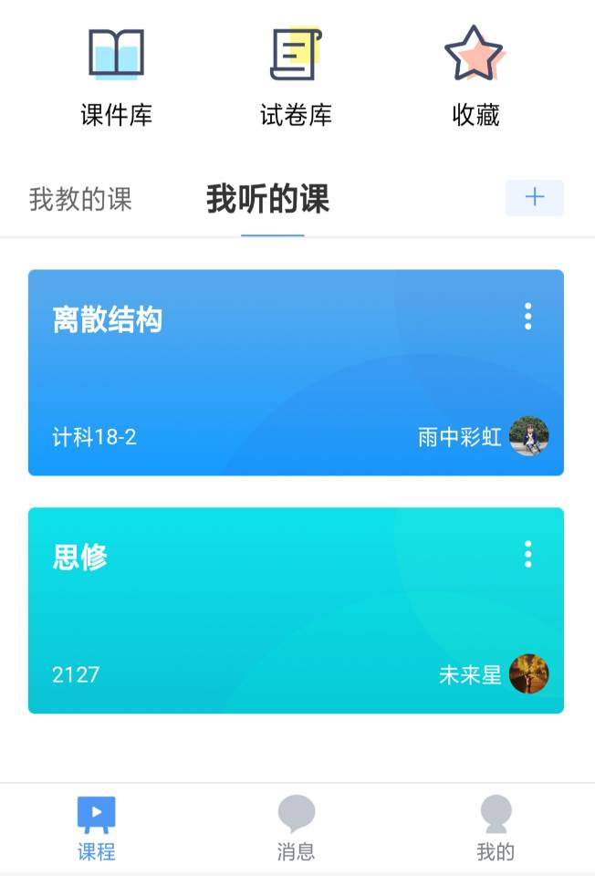

单元三和单元四：

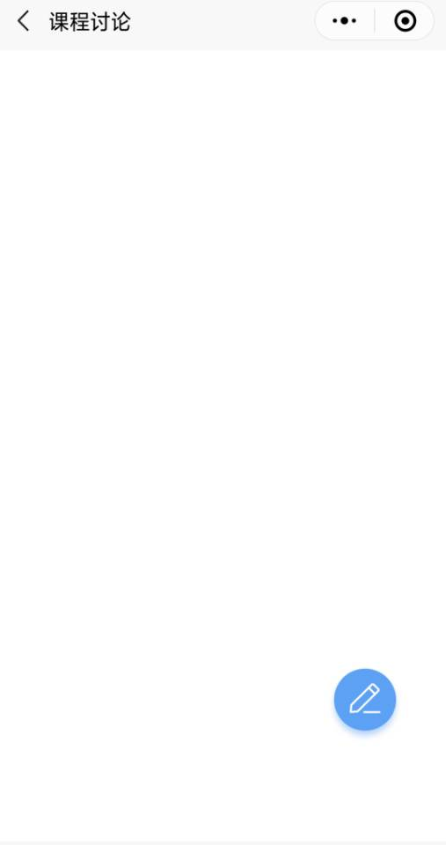

### 子程序设计

单元一：记录函数（记录上课的时间地点等信息）

展示函数（展示出课堂的数据，体现到界面中）

连接函数（将各个函数连接在一起，可以分类查询）

单元二与单元一相似，都是一样的界面和功能，但是记录函数指向的数据库不同

单元三：创建函数（随机出一串数字作为密码）

房间类（输入函数：得到每个用户的数据、成员函数：用来分类管理成员）

管理类（用以管理群，可以获得、给出权限）

单元四：聊天类（得到学生输入的话语、上传到云端服务器）

管理类（退出群函数、免打扰函数）

### 模块测试设计

要求单元一和课堂二中能够成功记录和调出显示课堂数据

单元三中能够提供聊天房间

单元四中能够成功加入班级和退出班级

模块四：考勤功能

3.31功能描述

本模块重在考勤。与公众号相结合。每节课开始会定位一次位置。每堂课开始会有扫码签到环节。此类消息每回都会在公众号上提前进行提醒，以免出现学生误课的情况。

3.32接口描述

定位接口：此接口将与地图功能相结合，来判断学生是否在上课地点。

二维码签到接口：通过二维码识别功能来判断是否成功签到。

公众号接口：将小程序与公众号相接，来进行消息的提醒。

3.33内部元素结构

记录函数：记录考勤的情况以及考勤的次数

展示函数：展示出签到成功以及二维码等内容以及课堂报告。

连接函数：将各类函数连接在一起。

3.34人机界面设计

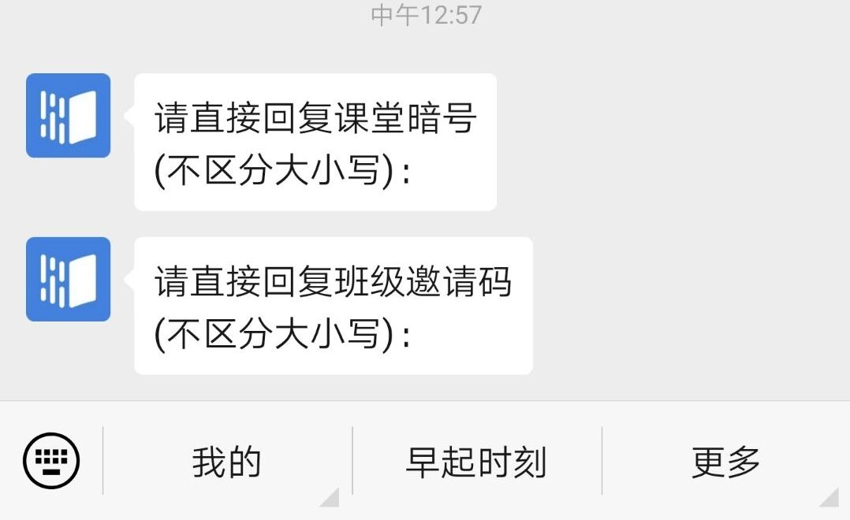

3.35子程序设计

记录函数：记录上课地点。

展示函数：展示出课堂暗号，班级邀请码，以及签到二维码

3.36模块测试设计

主要测试回复班级邀请码匹配功能。

是否会记录签到次数和地点。